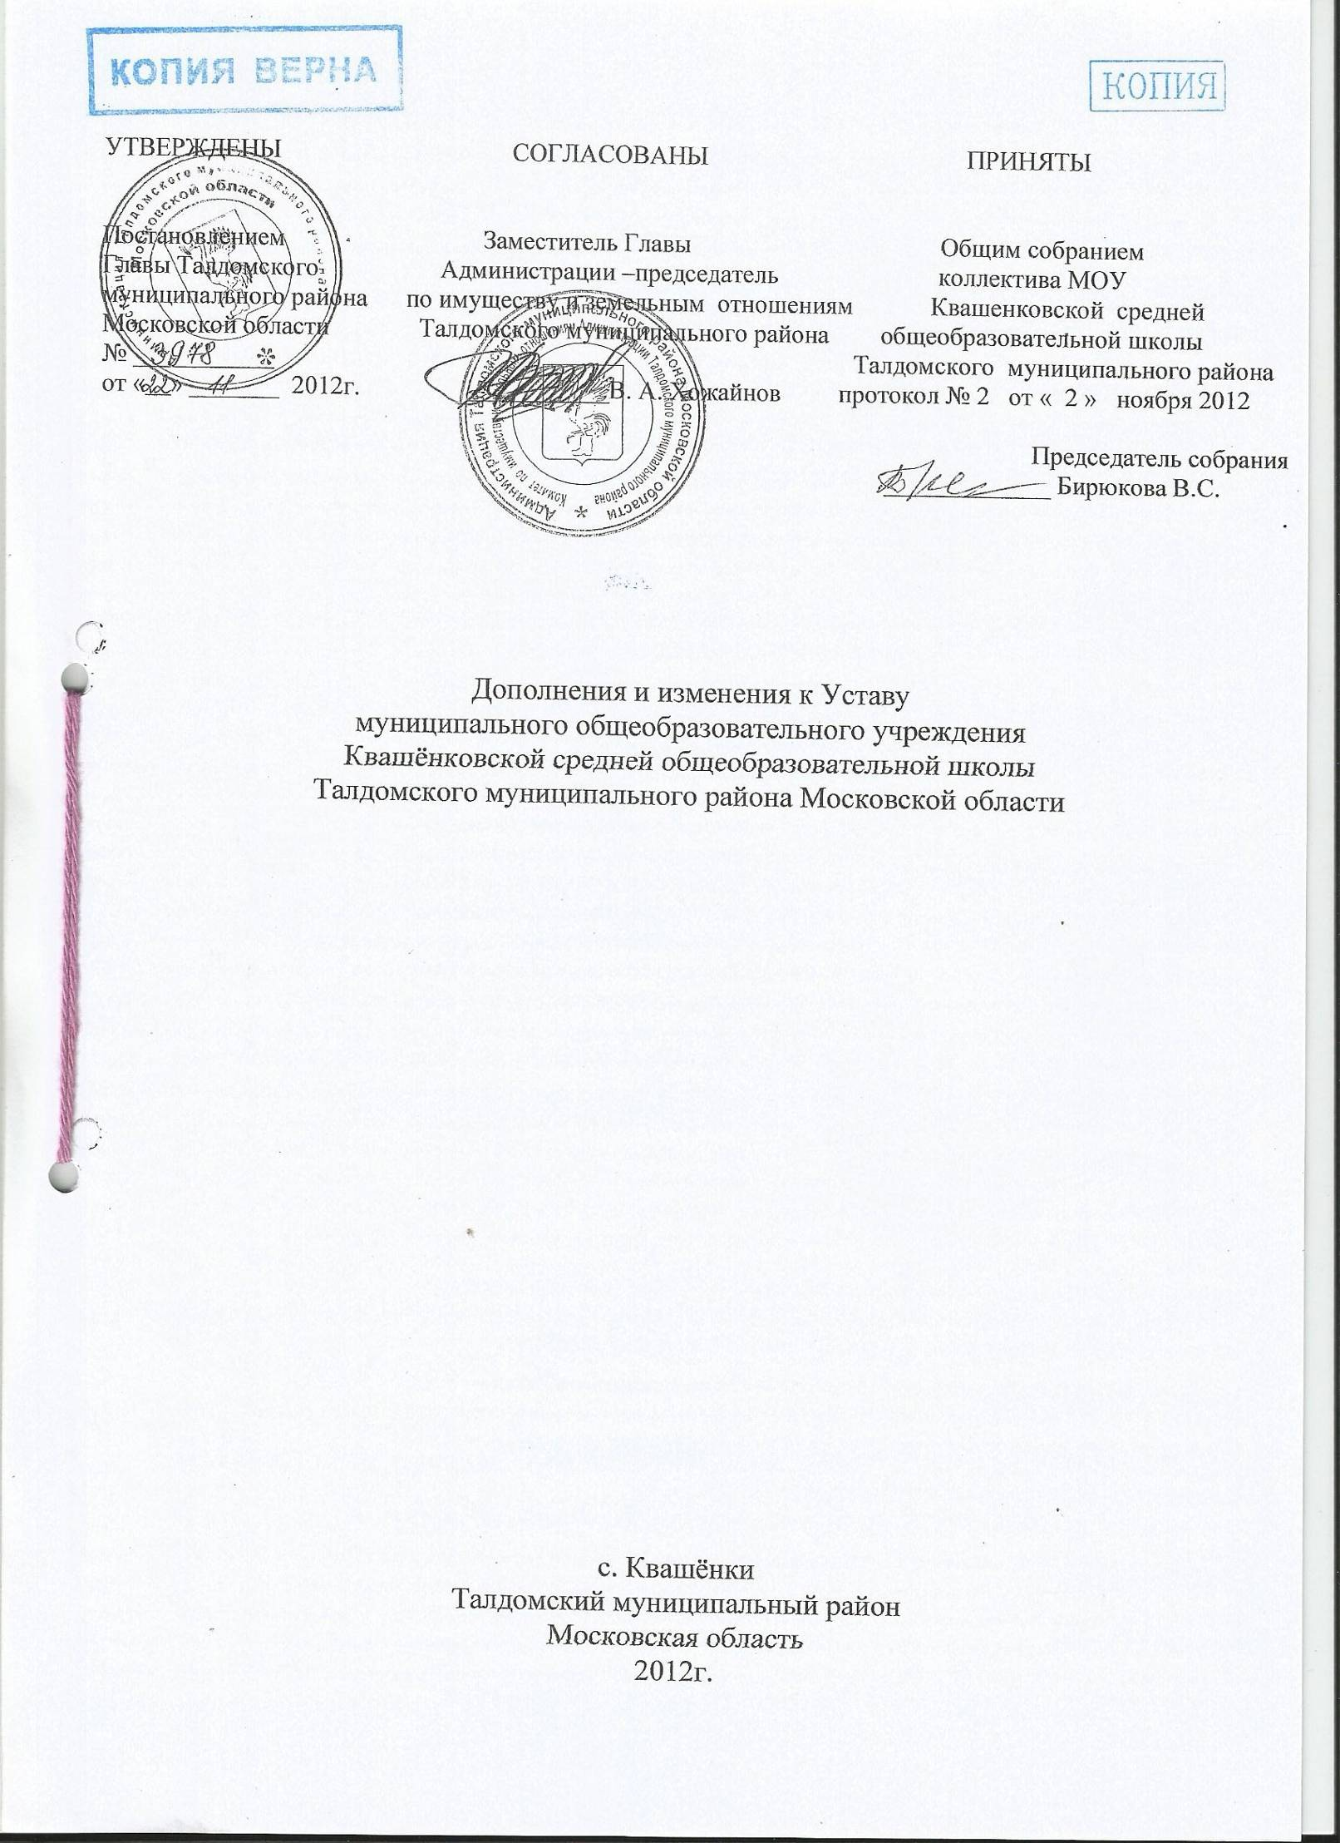

п. 1.23. изложить в следующей редакции:
Юридический адрес Школы: 141916, Российская Федерация, Московская область, Талдомский муниципальный район, село Квашёнки, дом 90
муниципальное общеобразовательное учреждение Квашёнковская средняя общеобразовательная школа

п. 1.24. изложить в следующей редакции:
Фактический адрес Школы: 141960, Российская Федерация, Московская область, Талдомский муниципальный район, село Квашёнки, дом 90
муниципальное общеобразовательное учреждение Квашёнковская средняя общеобразовательная школа

п.1.25. изложить в следующей редакции:
В школе не допускается совершение сделок, возможными последствиями которых является отчуждение или обременение имущества, закрепленного за образовательным учреждением, или имущества, приобретенного за счет средств, выделенных этому учреждению собственником образовательного учреждения, за исключением случаев, если совершение таких сделок допускается федеральными законами;

п.1.26. изложить в следующей редакции:
Школа обеспечивает создание и ведение официального сайта образовательного учреждения в сети «Интернет».

п.3.6. изложить в следующей редакции:
Обучение детей в Школе начинается с достижения ими возраста шести лет и шести месяцев, но не позже достижения ими возраста восьми лет. По заявлению родителей (законных представителей) Учредитель образовательного учреждения вправе разрешить приём детей в образовательное учреждение для обучения в более раннем возрасте.

п.3.7. изложить в следующей редакции:
Зачисление ребенка в первый класс осуществляется по личному заявлению родителей (законных представителей) ребёнка при предъявлении документа, удостоверяющего личность.
В заявлении родителями (законными представителями) ребёнка указываются следующие сведения о ребёнке:
а) фамилия, имя, отчество (последнее при наличии);
б) дата и место рождения;
в) фамилия, имя, отчество (последнее – при наличии) родителей (законных представителей) ребёнка.
Заявление о приеме на обучение обязательно регистрируется в журнале приема заявлений.
К заявлению о приеме в общеобразовательное учреждение прилагаются следующие документы :
- оригинал и копию свидетельства о рождении (заверяется директором учреждения)
- оригинал и ксерокопию свидетельства о регистрации ребёнка по месту жительства на закреплённой территории.

п.3.9. изложить в следующей редакции :
Прием обучающихся во 2-9,11 классы осуществляется по личному заявлению родителей (законных представителей) ребёнка при предъявлении документа, удостоверяющего личность.
В заявлении родителями (законными представителями) ребёнка указываются следующие сведения о ребёнке:
а) фамилия, имя, отчество (последнее при наличии);
б) дата и место рождения;
в) фамилия, имя, отчество (последнее – при наличии) родителей (законных представителей) ребёнка.
Заявление о приеме на обучение обязательно регистрируется в журнале приема заявлений.
К заявлению о приеме в общеобразовательное учреждение прилагаются следующие документы :
- оригинал и копию свидетельства о рождении (заверяется директором учреждения)
- оригинал и ксерокопию свидетельства о регистрации ребёнка по месту жительства на закреплённой территории.
- личное дело обучающегося, с годовыми отметками, заверенное печатью образовательного учреждения, в котором он обучался ранее.
- выписка текущих отметок обучающегося по всем изучавшимся предметам, заверенная печатью образовательного учреждения, в котором он обучался ранее. (при переходе в течение учебного года);

п.3.10. изложить в следующей редакции :
Обучающиеся, освоившие программу основного общего образования, а также прошедшие государственную (итоговую) аттестацию и получившие аттестат об основном общем образовании, имеют право поступления в 10 класс III ступени для получения среднего (полного) общего образования.
Прием обучающихся в 10 класс осуществляется по личному заявлению родителей (законных представителей) ребёнка при предъявлении документа, удостоверяющего личность.
В заявлении родителями (законными представителями) ребёнка указываются следующие сведения о ребёнке:
а) фамилия, имя, отчество (последнее при наличии);
б) дата и место рождения;
в) фамилия, имя, отчество (последнее – при наличии) родителей (законных представителей) ребёнка.
Заявление о приеме на обучение обязательно регистрируется в журнале приема заявлений.
К заявлению о приеме в общеобразовательное учреждение прилагаются следующие документы :
- оригинал и копию свидетельства о рождении (заверяется директором учреждения)
- оригинал и ксерокопию свидетельства о регистрации ребёнка по месту жительства на закреплённой территории.
- аттестат об основном общем образовании ;

п.3.11 изложить в следующей редакции:
Прием детей, не проживающих на территории села Квашёнки (в т.ч. из семей беженцев и вынужденных переселенцев) осуществляется при предъявлении следующих документов:
- оригинал и копию свидетельства о рождении (заверяется директором учреждения)
- оригинал и ксерокопию свидетельства о регистрации ребёнка по месту жительства на закреплённой территории.
- личное дело обучающегося, с годовыми отметками, заверенное печатью образовательного учреждения, в котором он обучался ранее.
- выписка текущих отметок обучающегося по всем изучавшимся предметам, заверенная печатью образовательного учреждения, в котором он обучался ранее. (при переходе в течение учебного года);

п.3.17. изложить в следующей редакции:
Задачами среднего (полного) общего образования являются развитие интереса к познанию и творческих способностей обучающегося, формирование навыков самостоятельной учебной деятельности на основе дифференциации обучения. Среднее (полное) общее образование является основой для получения начального профессионального, среднего профессионального (по сокращенным ускоренным программам) и высшего профессионального образования. Общее образование является обязательным.
Исходя из запросов обучающихся и их родителей (законных представителей), при наличии соответствующих условий в общеобразовательном учреждении может быть введено обучение по различным профилям и направлениям.

3.33. изложить в следующей редакции :
В Школе устанавливается следующий режим занятий. Начало занятий – 8ч. 30 мин. Продолжительность урока для первого класса 35 минут(1 полугодие), для остальных классов 45 минут. Расписание занятий должно предусматривать перерыв достаточной продолжительности для отдыха и питания обучающихся в соответствии с санитарно- гигиеническими нормами.
В целях облегчения процесса адаптации детей к требованиям Школы в 1 классах применяется «ступенчатый» режим учебных занятий с постепенным наращиванием учебной нагрузки: в сентябре ,октябре - 3 урока 35- минутной продолжительности; в ноябре- декабре - 4 урока по 35 минут каждый, январь - май - по 4 урока по 45 минут каждый. Рекомендуется организация в середине учебного дня динамической паузы продолжительностью не менее 40 минут .Обучение в первом классе проводится без балльного оценивания знаний обучающихся и домашних заданий. Дополнительные недельные каникулы организуются для учащихся первых классов в середине третьей четверти при традиционном режиме обучения.
Дополнительное образование и внеурочная деятельность (в том числе дополнительное платное образование) организуется в Школе не ранее чем через час после окончания уроков по основному расписанию.

п. 4.41. изложить в следующей редакции:
Перечень категорий потребителей , имеющих право на получение льгот, предоставляемых при оказании платных образовательных , в том числе платных дополнительных образовательных, услуг, в соответствии с федеральными и иными нормативными правовыми актами :
-инвалиды 50% от установленной стоимости
- дети, имеющим родителей-инвалидов 50% от установленной стоимости
- опекаемые , сиротам 50% от установленной стоимости
- дети сотрудников МОУ Квашёнковской СОШ 50% от установленной стоимости
Право на получение льготы у потребителя возникает с момента предоставления соответствующего подтверждающего документа, а в отношении работников и обучающихся — с момента заключения договора.

из п. 6.11 исключить фразу:
Решение Управляющего совета об исключении обучающегося из Школы принимается в присутствии обучающегося и его родителей (законных представителей). Отсутствие на заседании Управляющего совета без уважительной причины обучающегося (законного представителя) не лишает совет права принять решение о его исключении.

